INFORME DE FISCALIZACIÓN AMBIENTAL

INSPECCIÓN AMBIENTAL

RELLENO SANITARIO MAC LEAN

DFZ-2014-183-XII-RCA-IA

 | Nombre | Firma
Aprobado | Eduardo Rodríguez S. | 
Revisado | Juan Harries M. | 
Elaborado | Andy Morrison B. | 

Tabla de Contenidos
Tabla de Contenidos 2
1. RESUMEN. 3
2. IDENTIFICACIÓN DEL PROYECTO, INSTALACIÓN, ACTIVIDAD O FUENTE FISCALIZADA 4
2.1. Antecedentes Generales 4
2.2. Ubicación y Layout 5
3. INSTRUMENTOS DE GESTIÓN AMBIENTAL QUE REGULAN LA ACTIVIDAD FISCALIZADA. 7
4. ANTECEDENTES DE LA ACTIVIDAD DE FISCALIZACIÓN. 8
4.1. Motivo de la Actividad de Fiscalización. 8
4.2. Materia Específica Objeto de la Fiscalización Ambiental. 8
4.3. Aspectos relativos a la ejecución de la Inspección Ambiental. 8
4.3.1. Antecedentes de la inspección. 8
4.3.2. Esquema de recorrido. 9
4.3.3. Detalle del Recorrido de la Inspección. 9
4.4. Aspectos relativos al Seguimiento Ambiental 10
4.4.1. Documentos Revisados 10
5. HECHOS CONSTATADOS. 10
5.1. Control de residuos que ingresan al relleno. 10
5.2. Manejo de lixiviados. 11
5.3. Manejo de biogás. 15
5.4. Manejo de vectores. 17
5.5. Canales de contorno. 21
5.6. Estabilidad del relleno sanitario. 23
5.7. Obtención de Permisos Ambientales Sectoriales. 25
6. OTROS HECHOS. 26
7. CONCLUSIONES. 27
8. DOCUMENTACIÓN SOLICITADA Y ENTREGADA. 32
9. ANEXOS. 33

RESUMEN.

El presente documento da cuenta de los resultados de la actividad de fiscalización ambiental realizada por la Secretaría Ministerial de Salud de la Región de Magallanes y La Antártica Chilena, al proyecto “Relleno Sanitario Residuos Industriales Sólidos”. La actividad de inspección fue desarrollada durante el día 8 de mayo de 2014.

El proyecto consiste en la instalación y operación de un relleno sanitario para efectuar la disposición final de los residuos industriales sólidos de tipo orgánico, generados a partir del faenamiento de animales (liebre, cordero y guanaco) realizado en las instalaciones de Comercial Mac Lean en Puerto Natales, los cuales alcanzarían en promedio los 2,5 m³ diarios durante cada temporada. Respecto del método de disposición empleado, éste involucra la construcción anual de una zanja o trinchera de 15 metros de ancho por 45 metros de largo y 3 metros de profundidad, al interior de la cual se depositan los residuos, la cual contaría con cobertura diaria con tierra; impermeabilización basal y lateral; un sistema de recolección, confinamiento y reinyección de lixiviados para evitar su afloramiento superficial; además de una chimenea para efectuar la recolección y evacuación del biogás generado por la descomposición de los residuos.

Las materias relevantes objeto de la fiscalización incluyeron el control de residuos que ingresan al relleno, manejo de lixiviados, manejo de biogás, manejo de vectores, canales de contorno, estabilidad del relleno sanitario y obtención de Permisos Ambientales Sectoriales.

Entre los hechos constatados que representan no conformidades se encuentran: Manejo de los líquidos percolados difiere al descrito en el proyecto aprobado ambientalmente; las chimeneas para la evacuación de gases no contaban con las medidas de protección y seguridad establecidas; no se implementaron las medidas especificadas para realizar el control de vectores; no se remitieron a esta Superintendencia los registros de las visitas de inspección propia realizadas, así como tampoco los informes relativos al monitoreo de lixiviados y gases generados en el recinto; y no se remitió por parte del titular la información requerida a través de Acta de Inspección Ambiental.

IDENTIFICACIÓN DEL PROYECTO, INSTALACIÓN, ACTIVIDAD O FUENTE FISCALIZADA

Antecedentes Generales

Identificación de la actividad, instalación, proyecto o fuente fiscalizada:
Relleno Sanitario Mac Lean
Región:  Magallanes y Antártica Chilena | Ubicación específica de la actividad, proyecto o fuente fiscalizada:  Parcela N°4, Colonia Isabel Riquelme, Puerto Natales.
Provincia:
Última Esperanza
Comuna:
Natales
Titular de la actividad, instalación, proyecto o fuente fiscalizada:  Comercial Mac Lean y Cía. Ltda. | RUT o RUN:  79.878.750-0
Domicilio titular:  Los Arrieros 1517, Puerto Natales. | Correo electrónico:  info@frigorificomaclean.com
Domicilio titular:  Los Arrieros 1517, Puerto Natales. | Teléfono:  61-2411380
Identificación del representante legal:  Juan Mac-Lean Gómez | RUT o RUN:  7.344.365-2
Domicilio representante legal:  Los Arrieros 1517, Puerto Natales. | Correo electrónico:  info@frigorificomaclean.com
Teléfono:
61-2411380
Fase de la actividad, proyecto o fuente fiscalizada:
Operación

Ubicación y Layout

Figura 1. Mapa de ubicación local (Fuente: Elaboración propia en base a imagen NEPAssist–SMA)

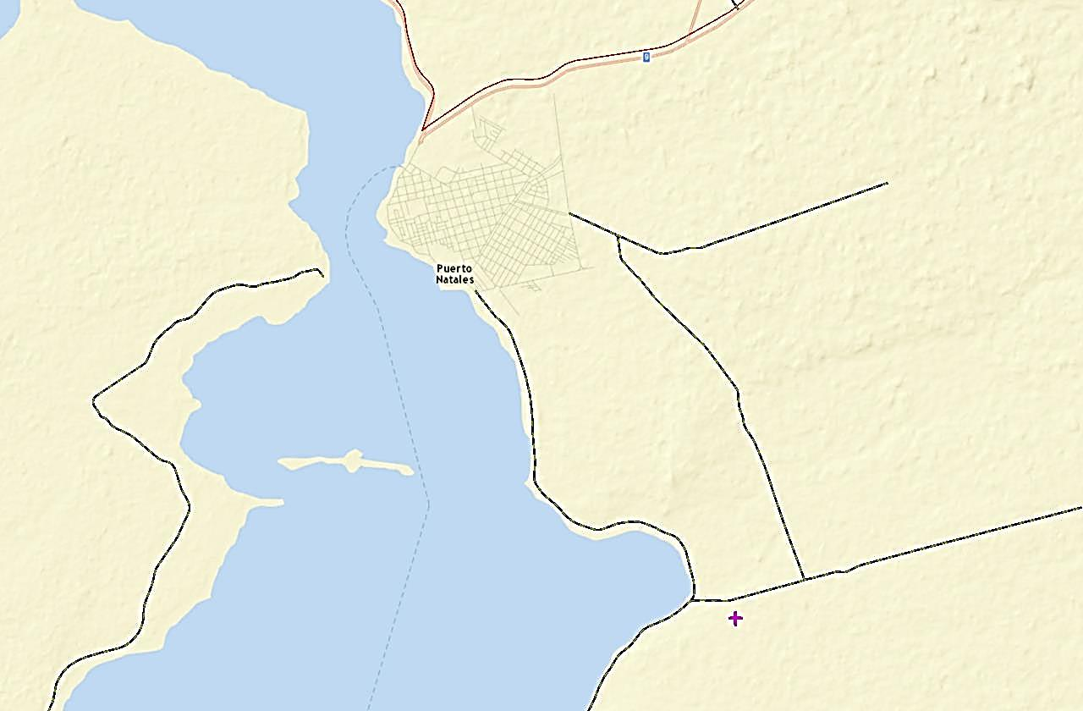
Ruta Y-330
Relleno Sanitario Mac Lean
Camino no enrolado
Ruta Y-330
Canal Señoret
Ruta 9
Ruta Y-340
Coordenadas UTM de referencia
Datum: WGS84 | Huso: 18 Sur | UTM N: 4.260.246 m | UTM E: 676.332 m
Ruta de acceso: Se accede a la instalación desde la ciudad de Puerto Natales, transitando en dirección sur aproximadamente unos 6 kilómetros a través de la ruta Y-340 (camino a Lago Balmaceda) hasta su empalme con camino no enrolado. Desde dicho lugar se debe continuar aproximadamente unos 500 metros en dirección hacia la ruta Y-330 (camino a Colonia Isabel Riquelme), para finalmente girar hacia portón de acceso a la instalación.

Figura 2. Layout del proyecto (Fuente: Elaboración propia en base a imagen Google Earth de fecha 23/02/12)

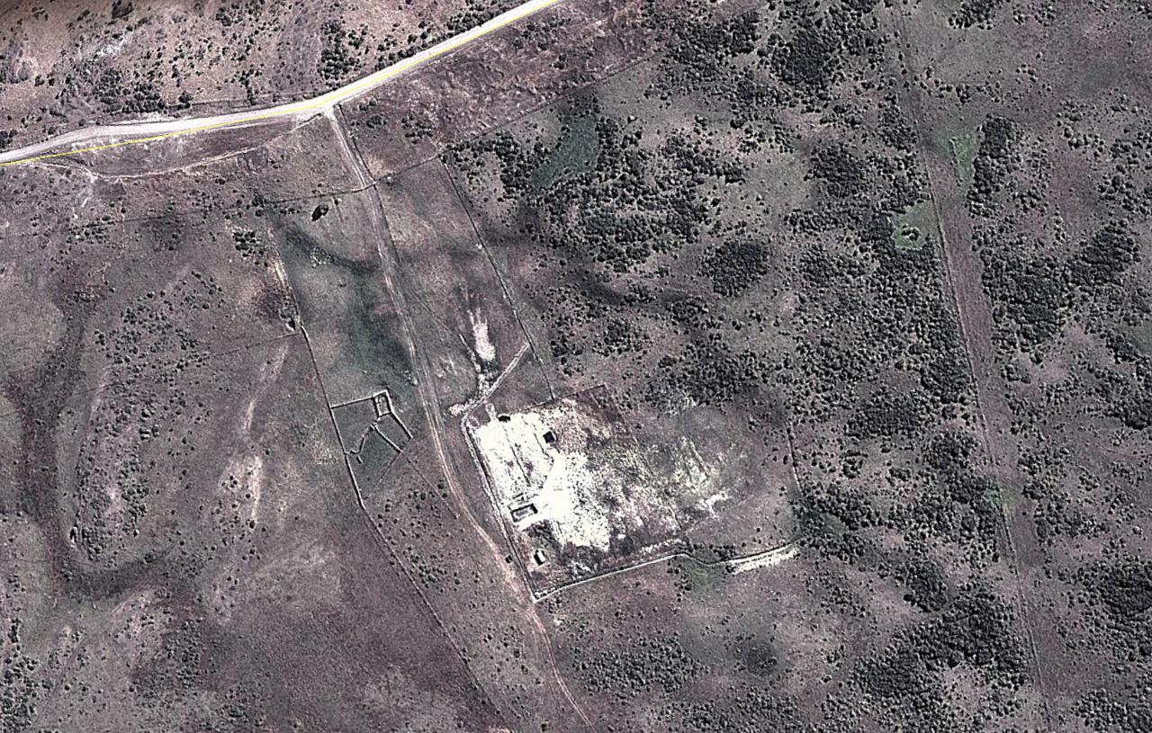
Celda en operación
Canal de recolección de aguas lluvias
Contenedor y baño químico
Celdas terminadas fuera de cierre
Cierre perimetral
Portón de acceso

INSTRUMENTOS DE GESTIÓN AMBIENTAL QUE REGULAN LA ACTIVIDAD FISCALIZADA.

Identificación de Instrumentos de Gestión Ambiental que regulan la actividad, proyecto o fuente fiscalizada.
N° | Tipo de instrumento | N°/  Descripción | Fecha | Comisión / Institución | Nombre de la actividad, proyecto o fuente regulada | Comentarios | Instrumento fiscalizado
1 | RCA | 58 | 14/03/03 | COREMA Región de Magallanes y Antártica Chilena | DIA Proyecto "Relleno Sanitario de Residuos Industriales Sólidos" | Mediante carta de fecha 20/10/10, complementada por cartas de fecha 13/12/10 y 24/05/11, el titular presenta a la Dirección Regional del Servicio de Evaluación Ambiental de Magallanes y La Antártica Chilena una consulta de pertinencia de ingreso al SEIA respecto de la ampliación de las dimensiones de las trincheras, considerando que éstas sean de 45 metros de largo, 15 metros de ancho y 3 metros de profundidad, además de eliminar la recepción de decomisos de conejo, considerando en cambio la recepción de decomisos de cordero y guanaco. Esta consulta fue respondida mediante Ord. (SEA) N°289 del 28 de junio de 2011, indicándose que las modificaciones propuestas no requieren ingresar al SEIA. | SI

ANTECEDENTES DE LA ACTIVIDAD DE FISCALIZACIÓN.

Motivo de la Actividad de Fiscalización.

Motivo:  Programada | Descripción del motivo:  Según Resolución Ex. SMA N°4/2014 que fija Programa y Subprogramas Sectoriales de Fiscalización Ambiental de Resoluciones de Calificación Ambiental para el año 2014.

Materia Específica Objeto de la Fiscalización Ambiental.

- Control de residuos que ingresan al relleno.
- Manejo de lixiviados.
- Manejo de biogás.
- Manejo de vectores.
- Canales de contorno.
- Estabilidad del relleno sanitario.
- Obtención de Permisos Ambientales Sectoriales.

Aspectos relativos a la ejecución de la Inspección Ambiental.

Antecedentes de la inspección.

Fecha de realización:  08/05/2014 | Hora de inicio:  10:00 |  | Hora de finalización:  11:45
Fiscalizador encargado de la actividad:  Rolando Igor Cañoles |  |  | Órgano:  Seremi de Salud Magallanes
Fiscalizadores participantes:  Oscar Oyarzo Muñoz |  |  | Órgano(s):  Seremi de Salud Magallanes
Existió oposición al ingreso: NO |  | Existió auxilio de fuerza pública: NO
Existió colaboración por parte de los fiscalizados: SI |  | Existió trato respetuoso y deferente: SI
Entrega de antecedentes solicitados: SI |  | Entrega de acta: SI (Ver Anexo 1)
Observaciones: ---

Esquema de recorrido.

Figura 3. Detalle de estaciones de recorrido (Fuente: Elaboración propia en base a imagen Google Earth de fecha 23/02/12)

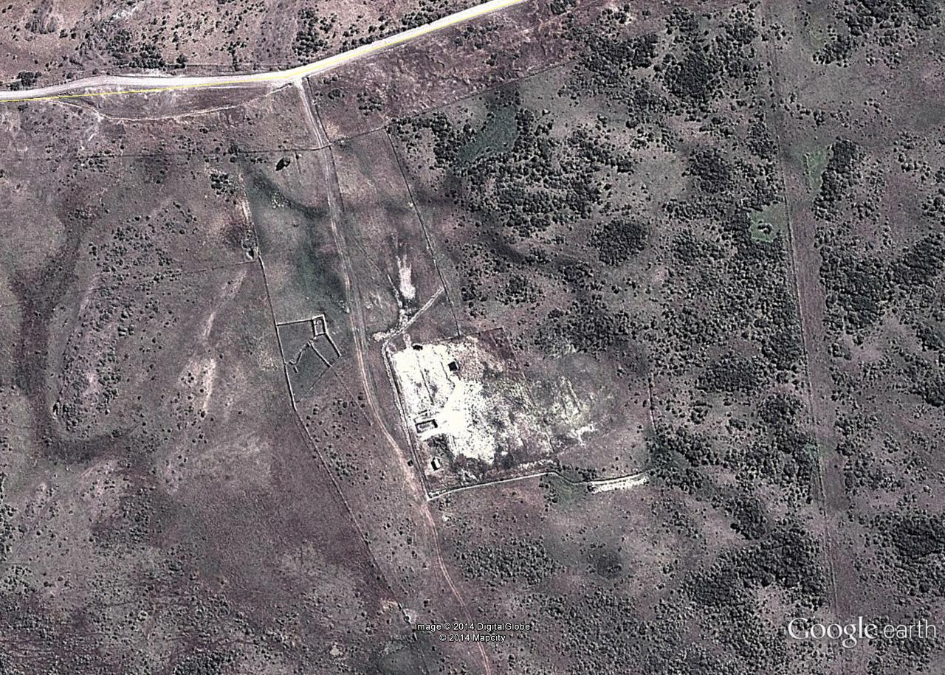

E-2

E-5
E-1

E-3

E-4

E-6

Detalle del Recorrido de la Inspección.

N° de estación | Nombre del sector | Descripción estación
1 | Canal de recolección de aguas lluvias | Corresponde a un canal construido en el perímetro de la instalación, a efectos de evitar el ingreso de las aguas lluvias al interior del relleno sanitario.
2 | Fosa líquidos percolados | Corresponde a una fosa revestida con geomembrana, la cual es utilizada para almacenar líquidos percolados generados en la instalación.
3 | Cierre perimetral | Corresponde al cercado de malla galvanizada instalado en el perímetro de la instalación, a efectos de evitar el ingreso de personas y animales.
4 | Celda en operación | Corresponde a la zanja o trinchera utilizada al momento de la inspección para efectuar la disposición final de residuos sólidos provenientes de las instalaciones del matadero Mac Lean en Puerto Natales.
5 | Área celdas terminadas | Corresponde al área donde se ubican las celdas que ya agotaron su capacidad para la recepción de nuevos residuos.
6 | Sector instalaciones anexas | Corresponde al lugar donde se ha instalado un contenedor cerrado y un baño químico.

Aspectos relativos al Seguimiento Ambiental

Documentos Revisados

No se han reportado por parte del titular documentos vinculados al seguimiento ambiental del proyecto considerado en la actividad de fiscalización.

HECHOS CONSTATADOS.

Control de residuos que ingresan al relleno.

Número de hecho constatado: 1 | Estación N°: 4
Documentación entregada: No aplica.
Exigencia (s):
Considerando 3 RCA N°58/2003
[…] el proyecto “Relleno Sanitario de Residuos Industriales”, de Comercial Mac Lean y Cía Ltda, tiene por propósito, la instalación de un Relleno Sanitario de Residuos Industriales Sólidos, en el cual se deposite los residuos de liebres y conejos que resultan del proceso que se realiza en las instalaciones de Comercial Mac Lean Ltda.
Eventualmente se podrían recepcionar vísceras verdes de los mencionados animales y que no hayan sido retiradas en el momento de la captura, […]
Hecho (s):

- Durante la actividad de inspección ambiental realizada el día 8 de mayo de 2014 se observó que los residuos que se estaban depositando correspondían a cabezas, patas, intestinos, estómagos, algunos pulmones y huesos de desposte, siendo todos ellos de origen ovino (corderos).
- Según lo indicado por la Administradora del Frigorífico Mac Lean y Encargada del Relleno Sanitario, Doña Carolina Zambrano, en la instalación no se han depositado residuos de liebres o conejos, ya que éstos se faenan en los meses de invierno, es decir, entre junio y julio.
- Mediante consulta de pertinencia presentada con fecha 20/10/10 y complementada mediante cartas de fechas 13/12/10 y 24/05/11, el titular planteó eliminar la recepción de decomisos de conejo, considerando en cambio la recepción de decomisos de cordero y guanaco, lo cual fue resuelto mediante Ord. (SEA) N°289 de fecha 28/06/11, indicándose que la modificación propuesta no constituía un cambio de consideración que amerite ingreso al SEIA (Ver Anexo 2).

Manejo de lixiviados.

Número de hecho constatado: 2 | Estación N°: 2 y 4
Documentación entregada: No aplica.
Exigencia (s):
Considerando 3.2.2 RCA N°58/2003
[…] En la base del suelo se incorpora una membrana sintética impermeable que cubre el fondo y las paredes, la que a su vez es cubierta con una capa de arcilla compactada de 0.3 metros de espesor.

Considerando 3.4.2 RCA N°58/2003
La producción de líquidos percolados en el Relleno constituye uno de los riesgos que deben ser enfrentados durante toda la vida útil de relleno, se ha considerado que de producirse, estos se reinyecten al relleno.

Considerando 3.6.7 RCA N°58/2003
[…] en términos específicos se asumirán las conclusiones y recomendaciones del estudio “Caracterización Hidrológica e Hidrogeológica de la Zona de Emplazamiento del Proyecto” […]

Considerando 3.7 RCA N°58/2003
Resumen de Conclusiones y Recomendaciones del Estudio “Caracterización Hidrológica e Hidrogeológica de la Zona de Emplazamiento del Proyecto” […]
d) Mientras permanezca en servicio cada trinchera, ella recibirá las aguas lluvias que caigan directamente sobre ella. Esta agua, al infiltrarse, generará un lixiviado de aguas residuales altamente contaminadas. Debe evitarse que este líquido aflore superficialmente, colocando en la parte inferior de cada trinchera un sistema de recolección, que, en términos generales, debe estar constituido por:
- Un geotextil que permita la separación efectiva del fondo y taludes de la trinchera de los estratos permeables del sistema de recolección y drenaje de los lixiviados;
- Un estrato o capa de alta permeabilidad (que puede albergar un sistema de tuberías, dependiendo del diseño finalmente adoptado para el sistema de drenaje) que se colocará sobre el geotextil, para captar, transportar y depositar los lixiviados en fosos impermeables (o estanques) desde los cuales puedan ser retirados para su posterior tratamiento y disposición final;
- Una capa, también de alta permeabilidad, que permita proteger el sistema de drenaje;

Considerando 3.8 RCA N°58/2003
La construcción del relleno considera en una primera instancia la contención de los líquidos percolados dentro de la trinchera, donde se producirá su atenuación natural. No se esperan eventuales afloramientos ya que adicionalmente en el fondo de cada trinchera y en todo su largo se construirá una zanja […] que contendrán piedras […]. Esta zanja recolectará gravitacionalmente y confinará los líquidos generados, si existiese afloramiento, este se canalizara a la trinchera contigua por una zanja entubada a uno 50 cm de la superficie. El tratamiento básicamente considera la reinyección del líquido percolado a la trinchera contigua en forma gravitacional. […]

Considerando 3.8.2 RCA N°58/2003
Se contempla un programa de monitoreo anual, para evaluar o caracterizar los siguientes parámetros: PH, conductividad, temperatura, oxígeno disuelto, DBO, DQO, Coliformes fecales y Coliformes totales de aguas debajo de la escorrentía del relleno.

Considerando 5 RCA N°58/2003
[…] Sin perjuicio de lo anterior, el titular deberá cumplir con lo siguiente: […]
- Monitoreo de Lixiviados
Los Informes Anuales de Monitoreo de Lixiviados señalados en el punto 3.8.2., de este informe, deberán ser remitidos a la Dirección Regional de CONAMA.
Hecho (s):

- Durante la actividad de inspección ambiental realizada el día 8 de mayo de 2014 se observó que la celda en la que se estaba trabajando contaba con geomembrana de HDPE de 1 mm de espesor, la cual impermeabiliza su fondo y paredes (Ver Fotografía 1).
- Según lo indicado por la Administradora del Frigorífico Mac Lean y Encargada del Relleno Sanitario, Doña Carolina Zambrano, desde el año 2009 se está utilizando geomembrana en el recinto.
- Dentro de la celda (en operación) se observó gran cantidad de líquidos libres acumulados en su superficie junto a los residuos, los cuales corresponden a un afloramiento de líquidos percolados (Ver Fotografía 1). Adicionalmente en el lugar se percibió olor a materia orgánica en descomposición.
- No se advirtió la existencia de un sistema para el manejo de los líquidos percolados (recolección, confinamiento ni reinyección a una celda o trinchera contigua), ya que éstos estaban mezclados con los residuos al interior de la misma celda (Ver Fotografía 1).
- Por otra parte, se observó en el sector norte de la instalación la existencia de una fosa de aproximadamente 2 x 2 metros impermeabilizada con geomembrana, la cual contenía líquidos percolados y presentaba indicios de rebase en el terreno (Ver Fotografías 2 y 3).

Resultado (s) examen de Información:

- Pese a haber sido requerido a través del punto 9 del Acta de Inspección Ambiental de fecha 8 de mayo de 2014, el titular no remitió registros de los resultados de análisis correspondientes a los 2 últimos monitoreos efectuados a los líquidos percolados generados en el recinto.
- Por otra parte, el titular tampoco ha remitido a través del Sistema de Seguimiento Ambiental de la Superintendencia del Medio Ambiente los informes anuales de monitoreos de lixiviados contemplados en la RCA N°58/2003, conforme se instruyó mediante Resolución Exenta N°844 de fecha 14 de diciembre de 2012 de la Superintendencia del Medio Ambiente.

Registros
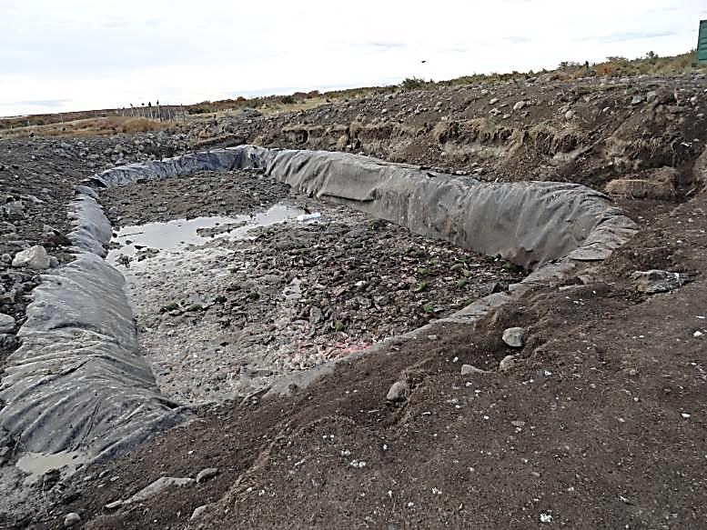  Acumulación de líquidos al interior de la celda (afloramiento)  Impermeabilización lateral con geomembrana |  |  | 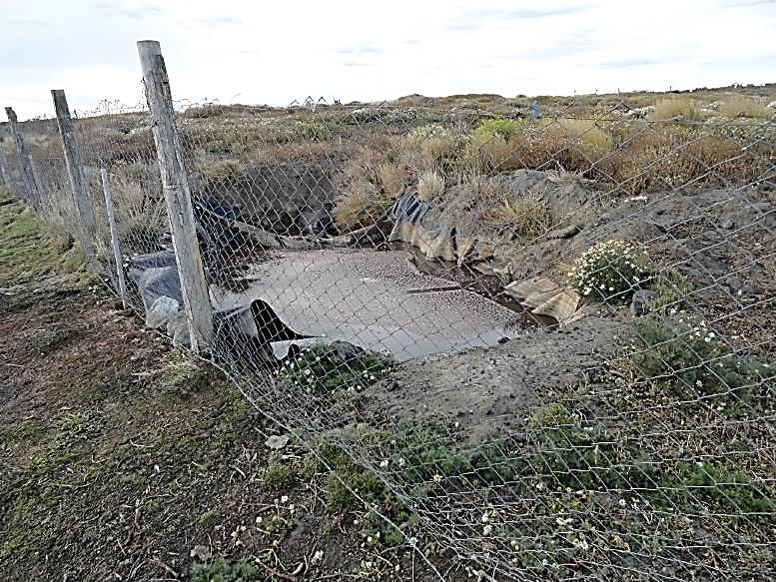  Impermeabilización lateral con geomembrana
Fotografía 1. | Fecha : 08-05-2014 |  | Fotografía 2. | Fecha : 08-05-2014
Coordenadas DATUM WGS84 HUSO 19 | Coordenada Norte:  --- | Coordenada Este:  --- | Coordenadas DATUM WGS84 HUSO 19 | Coordenada Norte:  --- | Coordenada Este:  ---
Descripción Medio de Prueba: Vista general de celda en la que se estaba realizando la disposición de residuos al momento de la inspección. Se observa que ésta posee impermeabilización en sus paredes con geomembrana y que además cuenta en su interior con líquidos libres acumulados en su superficie junto a los residuos (afloramiento). |  |  | Descripción Medio de Prueba: Vista general de fosa que contenía líquidos percolados, ubicada en el sector norte de la instalación. Se observa presencia de geomembrana para evitar la infiltración de los mismos al subsuelo.

Registros
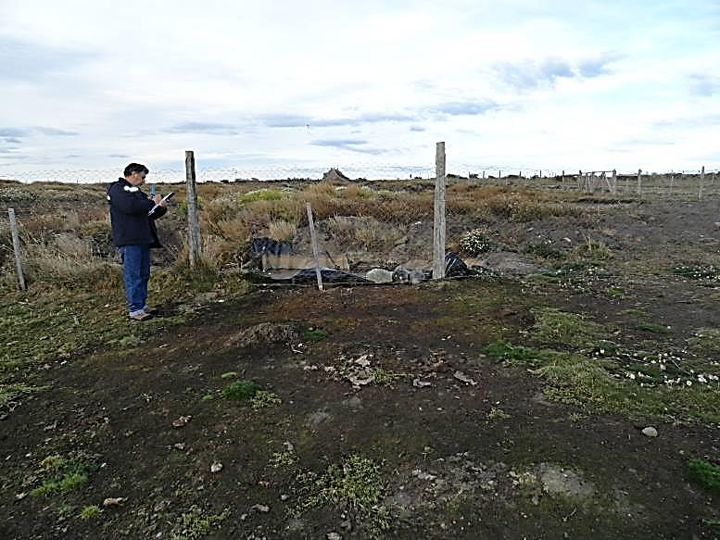
Área con indicios de rebase de fosa y disminución de cobertura vegetal
Área sin indicios de rebase de fosa
Fotografía 3. |  | Fecha : 08-05-2014
Coordenadas DATUM WGS84 HUSO 19 | Coordenada Norte:  --- | Coordenada Este:  ---
Descripción Medio de Prueba: Vista general de sector inmediatamente adyacente a fosa de acumulación de líquidos percolados (sector norte de la instalación), en el cual se advierten indicios de rebases sobre el suelo y disminución de la cobertura vegetal.

Manejo de biogás.

Número de hecho constatado: 3 | Estación N°: 5
Documentación entregada: No aplica.
Exigencia (s):
Considerando 3.4.3 RCA N°58/2003
En la medida que el relleno sanitario avance se construirá 1 chimenea, ésta permitirá la intercepción y evacuación de los gases producto de la descomposición de los residuos industriales sólidos […] una vez alcanzado la altura final del relleno en el extremo superior se colocará un tubo de fierro o cemento de 10 cm de diámetro y 1 metro de largo, sellado con arcilla y protegido por un tambor de 200 litros, sin sus tapas.
Así mismo a cada chimenea, desde su instalación, se le instalará una banderola de color amarillo a una altura de 2 metros, que permita identificarla claramente.

Considerandos 3.5 y 3.5.2 RCA N°58/2003
Desde el comienzo del Relleno Sanitario y durante todo el desarrollo de este se mantendrá un completo programa de monitoreo, este programa será desarrollado por personal de la empresa o contratado para estos fines y comprende: […]

Detección de gases en chimeneas
Cada 6 meses se efectuaran mediciones en las chimeneas en busca de gases que se producen en el relleno, registrando la existencia de este.

Considerando 3.6.1 RCA N°58/2003
La descomposición de los residuos orgánicos genera principalmente gas metano; para su evacuación y control se construirán chimeneas […], ubicada al centro de la trinchera. Cada trinchera estará dotada de una chimenea. Al nivel de la superficie se mantendrá abierta y se ubicará un tambor metálico de 200 litros en su parte superior y cada 180 días se efectuarán mediciones de gases.

Considerando 3.6.2 RCA N°58/2003
Los gases se medirán cada 90 o 180 días. Existirá una chimenea en cada trinchera. […]

Considerando 5 RCA N°58/2003
[…] Sin perjuicio de lo anterior, el titular deberá cumplir con lo siguiente: […]
- Monitoreo de Gases
El monitoreo señalado en los puntos 3.5 y 3.6.2, de este informe, deberá indicar las concentraciones de CH4, CO y CO2 generados y deberá ser entregados, semestralmente durante la etapa de operación, a la Dirección Regional de CONAMA.
Hecho (s):

- Durante la actividad de inspección ambiental realizada el día 8 de mayo de 2014 se observó la existencia de 7 chimeneas con tubos de PVC de diferentes dimensiones (entre 0,5 y 1,5 metros), las cuales se extendían hacia el exterior. Algunas de las chimeneas visualizadas contaban con un tambor y piedras irregulares (Ver Fotografía 4), en tanto que otras solamente contaban con el tubo de PVC (Ver Fotografía 5).
- Ninguna chimenea de la instalación contaba con alguna banderola de identificación (Ver Fotografías 4 y 5).

Resultado (s) examen de Información:

- Pese a haber sido requerido a través del punto 9 del Acta de Inspección Ambiental de fecha 8 de mayo de 2014, el titular no remitió registros de los resultados de análisis correspondientes a las 2 últimas mediciones de gases efectuadas a las chimeneas del recinto.
- Por otra parte, el titular tampoco ha remitido a través del Sistema de Seguimiento Ambiental de la Superintendencia del Medio Ambiente los informes semestrales de monitoreo de gases contemplados en la RCA N°58/2003, conforme se instruyó mediante Resolución Exenta N°844 de fecha 14 de diciembre de 2012 de la Superintendencia del Medio Ambiente.

Registros
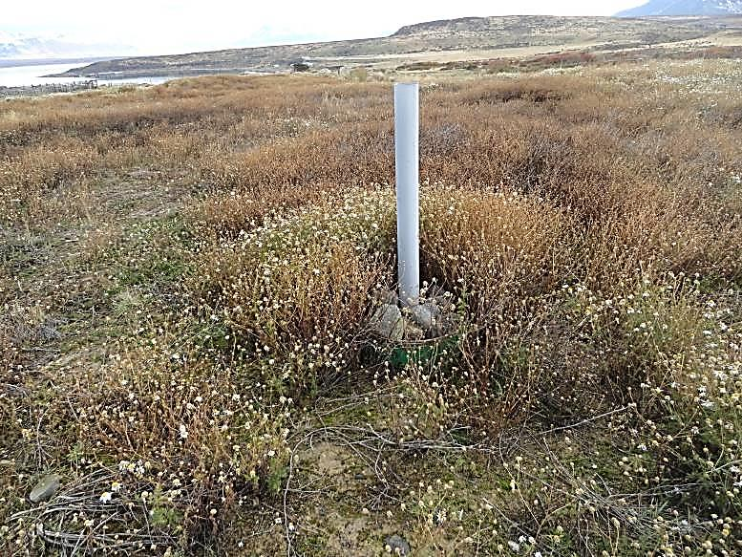  Piedras de soporte chimenea  Tambor de soporte chimenea  Tubo de PVC chimenea |  |  | 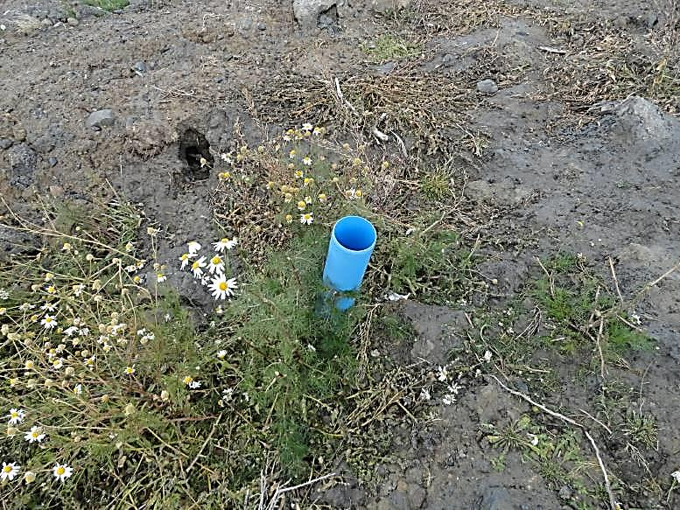  Tubo de PVC chimenea
Fotografía 4. | Fecha : 08-05-2014 |  | Fotografía 5. | Fecha : 08-05-2014
Coordenadas DATUM WGS84 HUSO 19 | Coordenada Norte:  --- | Coordenada Este:  --- | Coordenadas DATUM WGS84 HUSO 19 | Coordenada Norte:  --- | Coordenada Este:  ---
Descripción Medio de Prueba: Vista general de chimenea utilizada para la evacuación de gases desde el relleno. Se observa tubo de PVC, tambor y piedras de soporte. |  |  | Descripción Medio de Prueba: Vista general de chimenea utilizada para la evacuación de gases desde el relleno. Se observa sólo tubo de PVC, en ausencia de alguna estructura de soporte como tambor y piedras.

Manejo de vectores.

Número de hecho constatado: 4 | Estación N°: 3, 4 y 5
Documentación entregada: No aplica.
Exigencia (s):
Considerando 3 RCA N°58/2003
[…] Este método de disposición final en el suelo, permite minimizar el deterioro al ambiente, sin ocasionar molestias ni peligros para la salud y la seguridad de la población, todo ello llevado a cabo mediante la utilización de técnicas para confinar los residuos en una superficie, la menor posible, reducir su volumen y luego cubriéndolos diariamente con una capa de tierra de espesor adecuado.

Considerando 3.3.4 RCA N°58/2003
[…] Efectuada la descarga, los residuos se depositan en la celda preparada previamente, finalmente esta se recubre con una capa de tierra de 20 cm. […]

Considerando 3.4.4 RCA N°58/2003
La empresa cuenta con personal profesional especializado, quienes han desarrollado un programa de control de vectores para el relleno sanitario de residuos industriales sólidos.
De él podemos indicar las siguientes medidas que se adoptarán en el relleno:
- Cierre perimetral en toda el área, este debe impedir el acceso de personas y animales con malla metálica de 1.80 metros
- Cobertura diaria de los residuos con a lo menos 20 cm. de tierra compactada, esto impide la salida de las larvas de moscas desde los residuos a la superficie. […]
- Todo el perímetro del relleno sanitario de residuos industriales sólidos y de las instalaciones habilitadas se mantendrá libre de roedores, para esta finalidad se ubicarán, cada 30 metros en el perímetro interior del cierre perimetral del relleno sanitario cebos de veneno anticoagulante de 2da. generación, en bloque parafinados, que no se ven afectados por el medio ambiente, estos irán ubicados al interior de un tubo de pvc de 7,5 cm de diámetro o en pequeñas cajas plásticas para evitar que los animales puedan acceder al veneno y para su fácil y rápida identificación. Estos tubos estarán rotulados con la escritura, “PELIGRO VENENO”, y estarán numerados en forma correlativa serán revisados semanalmente y repuesto el cebo si ha sido consumido, así mismo esta actividad se registrara en el libro dispuesto para este fin.

Considerandos 3.5 y 3.5.1 RCA N°58/2003
Desde el comienzo del Relleno Sanitario y durante todo el desarrollo de este se mantendrá un completo programa de monitoreo, este programa será desarrollado por personal de la empresa o contratado para estos fines y comprende:

Control del cumplimiento de Normas de Relleno Sanitario
Procedimiento: Visita periódica, cualquier día, sin aviso previo. Actividades: Inspección y registro de la forma en que se desarrolla el Relleno, cierre perimetral, chimeneas, líquidos percolados, personal, equipos, instalaciones, registros, medición de las celdas, cobertura, sellado final etc.
Hecho (s):

- Durante la actividad de inspección ambiental realizada el día 8 de mayo de 2014 se observó que el recinto del relleno posee un cierre perimetral de aproximadamente 1,5 metros de altura con malla galvanizada. Sin perjuicio de lo anterior, se advierte que éste se encontraba incompleto, estando abierto en el lugar donde se ubicaba la celda en la cual se efectuaba la depositación de residuos al momento de la inspección (específicamente en una esquina del recinto), habiéndose retirado el cerco en unos 15 metros por un lado y unos 20 metros por el otro (Ver Fotografías 6 y 7).
- Adicionalmente se advirtió que algunos sectores del cierre perimetral se encontraban abiertos en su parte inferior, lo cual permite el paso de animales menores tales como perros, zorros u otros (Ver Fotografía 8).
- Se observó la existencia de celdas terminadas ubicadas fuera del cierre perimetral de la instalación.
- Por otra parte, se constató la existencia de algunos artefactos donde se instalan cebos o trampas para roedores, no obstante ello, éstos no contenían cebos en su interior al momento de la inspección. Cabe señalar además que dichos elementos tampoco contaban con algún rótulo que identifique a la empresa aplicadora de pesticidas, así como tampoco sus fechas de control (Ver Fotografía 9).
- Se advirtió que al momento de la inspección, todos los residuos depositados en la celda en operación se encontraban a la vista (Ver Fotografía 10). Adicionalmente no existen indicios de que haya trabajado en el lugar alguna maquinaria para efectuar cobertura con tierra.
- Según lo indicado por la Administradora del Frigorífico Mac Lean y Encargada del Relleno Sanitario, Doña Carolina Zambrano, durante el fin de semana anterior a la inspección habría trabajado maquinaria en el recinto.
- Se observó gran cantidad de aves de diferentes tipos consumiendo los residuos al interior de la zanja o celda (Ver Fotografía 10).
- En algunos sectores sobre la cobertura existente en las trincheras (celdas) terminadas, se observó la existencia de huesos dispersos sobre el terreno (Ver Fotografía 11).

Resultado (s) examen de Información:

- Pese a haber sido requerido a través del punto 9 del Acta de Inspección Ambiental de fecha 8 de mayo de 2014, el titular no remitió registros de las 3 últimas visitas de inspección propia, relativas a la verificación del cumplimiento de normas comprometidas (según considerando 3.5.1 de la RCA N°58/2003), así como tampoco registros respecto de las actividades de control de vectores, fumigación y desinsectación realizadas en el recinto.

Registros
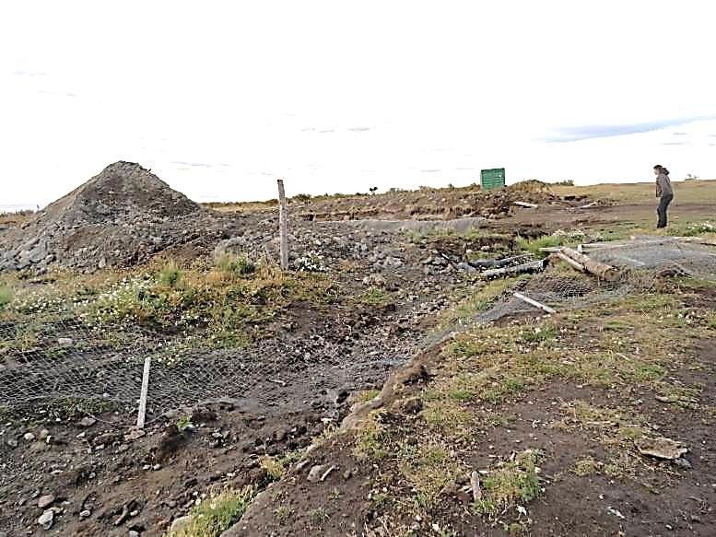 |  |  | 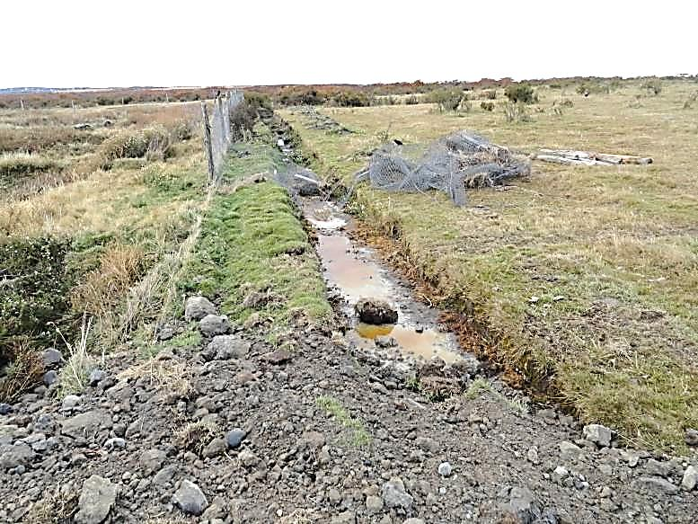  Cerco retirado  Término cierre perimetral
Fotografía 6. | Fecha : 08-05-2014 |  | Fotografía 7 | Fecha : 08-05-2014
Coordenadas DATUM WGS84 HUSO 19 | Coordenada Norte:  --- | Coordenada Este:  --- | Coordenadas DATUM WGS84 HUSO 19 | Coordenada Norte:  --- | Coordenada Este:  ---
Descripción Medio de Prueba: Vista general de sector de la instalación que no contaba con cierre perimetral al momento de la inspección. |  |  | Descripción Medio de Prueba: Vista general de esquina del recinto donde se efectuó el retiro de parte del cierre perimetral.
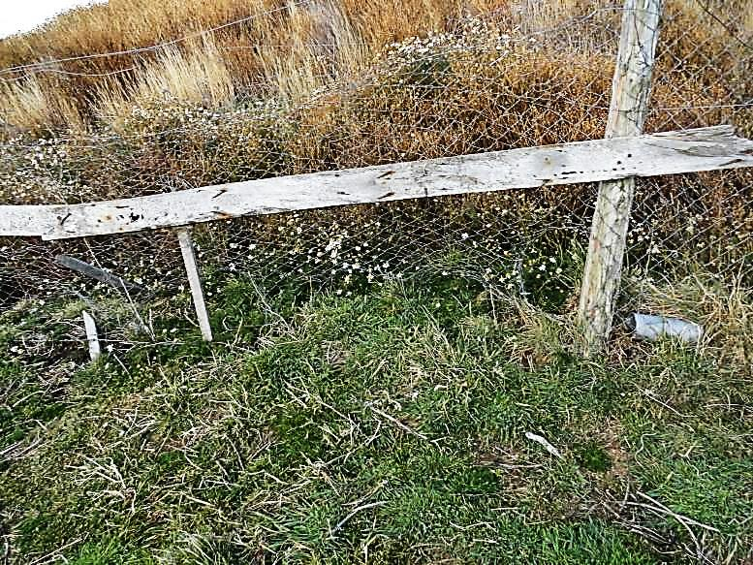  Aberturas en sección inferior de cierre perimetral |  |  | 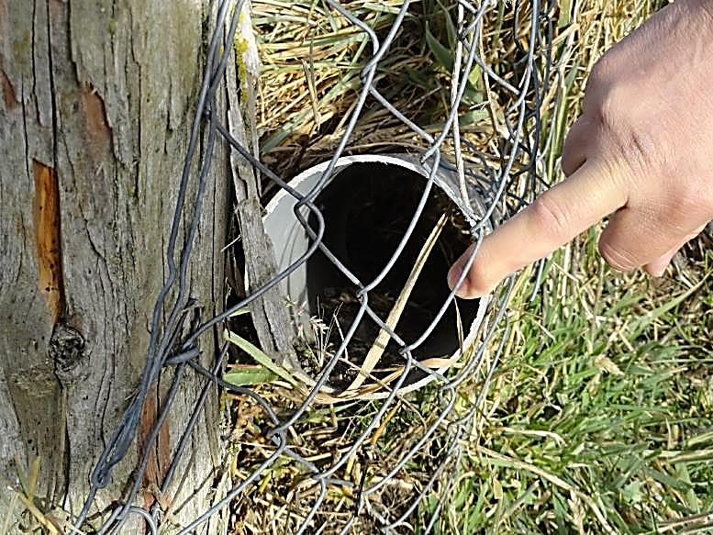
Fotografía 8. | Fecha : 08-05-2014 |  | Fotografía 9. | Fecha : 08-05-2014
Coordenadas DATUM WGS84 HUSO 19 | Coordenada Norte:  --- | Coordenada Este:  --- | Coordenadas DATUM WGS84 HUSO 19 | Coordenada Norte:  --- | Coordenada Este:  ---
Descripción Medio de Prueba: Vista de sección inferior de cierre perimetral del recinto, en la cual se advierte la existencia de aberturas que permiten el paso de animales menores. |  |  | Descripción Medio de Prueba: Vista interior de artefacto para la instalación de cebos o trampas para roedores.

Registros
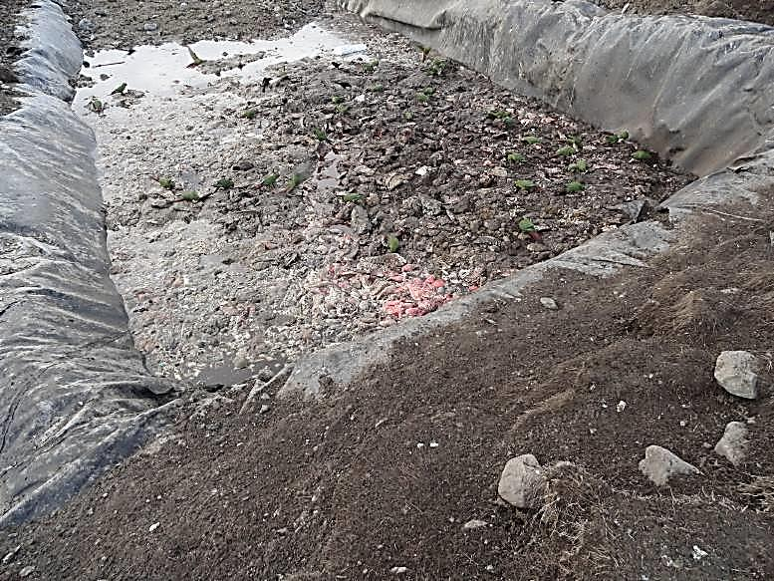  Aves consumiendo los residuos depositados en la celda |  |  | 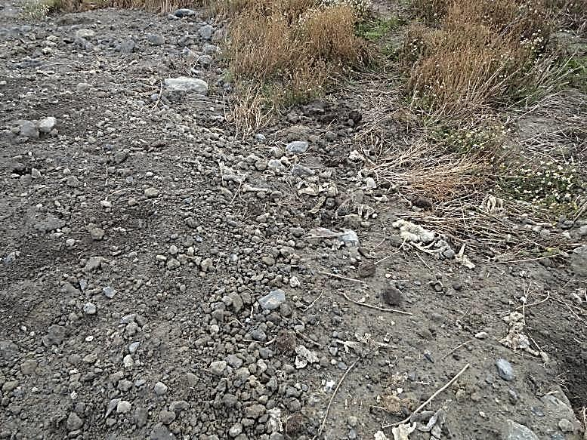  Huesos dispersos sobre la superficie del relleno
Fotografía 10. | Fecha : 08-05-2014 |  | Fotografía 11. | Fecha : 08-05-2014
Coordenadas DATUM WGS84 HUSO 19 | Coordenada Norte:  --- | Coordenada Este:  --- | Coordenadas DATUM WGS84 HUSO 19 | Coordenada Norte:  --- | Coordenada Este:  ---
Descripción Medio de Prueba: Vista general de celda abierta, sin cobertura y con presencia de diversas aves (principalmente cachaña o cotorra austral, Enicognathus ferrugineus) consumiendo los residuos depositados en su interior. |  |  | Descripción Medio de Prueba: Vista general de huesos dispersos sobre el terreno del relleno sanitario.

Canales de contorno.

Número de hecho constatado: 5 | Estación N°: 1 y 4
Documentación entregada: No aplica.
Exigencia (s):
Considerando 3.2.2 RCA N°58/2003
[…] Se iniciará el relleno desde el sector norte, el más alejado del acceso, para este fin se habilitará […] y un área donde construir los drenajes de aguas lluvia, (zanjas interceptoras de aguas lluvia) […].

Considerando 3.6.7 RCA N°58/2003
En términos generales, para evitar el escurrimiento o ingreso de aguas lluvias a las trincheras proyectadas se construirán canales en todo el perímetro norte y este del terreno, cortando con ello el paso de las aguas, produciéndose una barrera de contención y posterior escurrimiento vía gravitacional hacia cotas inferiores y perimetrales. Sin embargo, en términos específicos se asumirán las conclusiones y recomendaciones del estudio “Caracterización Hidrológica e Hidrogeológica de la Zona de Emplazamiento del Proyecto” […]; se construirá un sistema de zanjas perimetrales para evitar el ingreso de estas aguas y para que sean finalmente descargadas fuera del rectángulo donde se situará el relleno sanitario. […].
Se evaluará durante el primer año de operación del relleno sanitario la construcción de un sistema de evacuación que podría estar constituido de una zanja única para la totalidad del rectángulo o bien zanjas individuales para cada trinchera. […].

Considerando 3.7 RCA N°58/2003
Resumen de Conclusiones y Recomendaciones del Estudio “Caracterización Hidrológica e Hidrogeológica de la Zona de Emplazamiento del Proyecto” […]
c) […] Debe evitarse, […] que las trincheras se llenen con aguas lluvias y de deshielo, y se rebalsen generando flujos superficiales altamente contaminados. Para evitar el ingreso de esta agua deberá implementarse una zanja perimetral de drenaje, que las descargue fuera del rectángulo donde se situará el relleno sanitario. Se podrá considerar una zanja única para la totalidad del rectángulo o bien zanjas individuales. […]
Hecho (s):

- Durante la inspección ambiental realizada el día 8 de mayo de 2014 se observó la existencia de un canal perimetral para evitar la entrada de aguas lluvias al recinto (Ver Fotografías 12 y 13).
- Por otra parte, no se observó la construcción de una zanja para interceptar las aguas lluvias alrededor de la celda en la cual se encontraban depositando residuos al momento de la inspección.

Registros
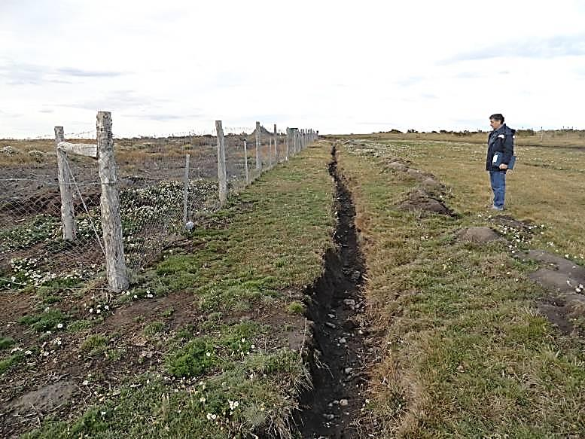 |  |  | 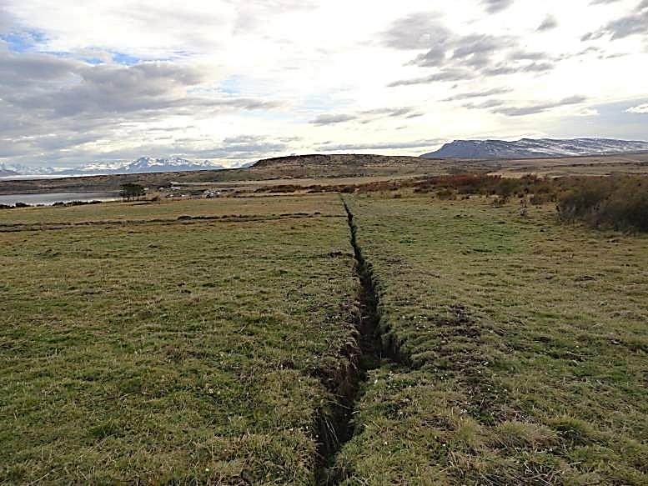
Fotografía 12. | Fecha : 08-05-2014 |  | Fotografía 13. | Fecha : 08-05-2014
Coordenadas DATUM WGS84 HUSO 19 | Coordenada Norte:  --- | Coordenada Este:  --- | Coordenadas DATUM WGS84 HUSO 19 | Coordenada Norte:  --- | Coordenada Este:  ---
Descripción Medio de Prueba: Vista general de canal perimetral utilizado para la intercepción y canalización de aguas lluvias, a efectos de evitar su ingreso al recinto. |  |  | Descripción Medio de Prueba: Vista general de canal perimetral utilizado para la intercepción y canalización de aguas lluvias, a efectos de evitar su ingreso al recinto.

Estabilidad del relleno sanitario.

Número de hecho constatado: 6 | Estación N°: 5
Documentación entregada: No aplica.
Exigencia (s):
Considerando 3.3.4 RCA N°58/2003
[…] Con el transcurso del tiempo los residuos sólidos así depositados se irán descomponiendo, parte se transforma en gas y parte en líquido, la tierra de cobertura y la humedad penetran en los espacios condensando el relleno y haciéndolo asentar, este asentamiento como no es uniforme requiere ir siendo rellenado en las depresiones que se producen en la superficie del terreno, por lo que periódicamente el terreno será rellenado y nivelado […].

Considerando 3.3.6 RCA N°58/2003
Cuando el área intervenida, se considere agotada para la recepción de residuos esta será sellada, con una cobertura de tierra […] esta cobertura se hará respetando el entorno uniendo el relleno a las superficies existentes, dando así la continuidad natural […].
Hecho (s):

- Durante la inspección ambiental realizada el día 8 de mayo de 2014 se observó que en las trincheras o celdas terminadas, los terrenos se encontraban nivelados (Ver Fotografía 14).

Registros
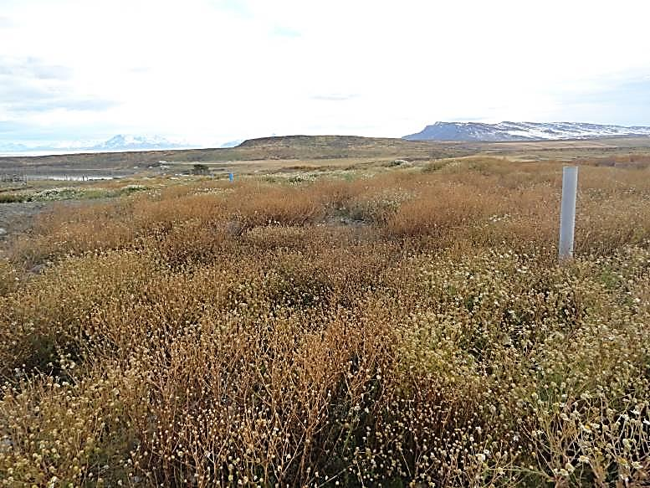
Fotografía 14. |  | Fecha : 08-05-2014
Coordenadas DATUM WGS84 HUSO 19 | Coordenada Norte:  --- | Coordenada Este:  ---
Descripción Medio de Prueba: Vista general de área de celdas terminadas y nivelación de terreno asociada a las mismas.

Obtención de Permisos Ambientales Sectoriales.

Número de hecho constatado: 7 | Estación N°: No aplica
Documentación entregada: No aplica.
Exigencia (s):
Considerandos 4 y 4.1 RCA N°58/2003
En relación con los Permisos Ambientales Sectoriales asociados al Proyecto, éste contempla:

Permiso ambiental sectorial correspondiente al Articulo Nº 93
En los permisos para la construcción, modificación y ampliación de cualquier planta de tratamiento de basuras y desperdicios de cualquier clase; o para la instalación de todo lugar destinado a la acumulación, selección, industrialización, comercio o disposición final de basuras y desperdicios de cualquier clase, a que se refieren los artículos 79 y 80 del D.F.L. Nº725/67, Código Sanitario;
Resultado (s) examen de Información:

- Pese a haber sido requerido a través del punto 9 del Acta de Inspección Ambiental de fecha 8 de mayo de 2014, el titular no remite documentos que acrediten que ha obtenido el Permiso Ambiental Sectorial (PAS) asociado al artículo 93 del D.S. MINSEGPRES N°95/01 para la instalación de todo lugar destinado a la acumulación, selección, industrialización, comercio o disposición final de basuras y desperdicios de cualquier clase, a que se refiere el artículo 80 del D.F.L. N° 725/67, Código Sanitario.

OTROS HECHOS.

Otros Hechos N°1
Descripción:
Al 18/08/2014 el titular no ha reportado a través del “Sistema RCA” (Formulario Electrónico), la información requerida por la Superintendencia del Medio Ambiente mediante Resolución Exenta N°1518 de fecha 26 de diciembre de 2013.

CONCLUSIONES.

De los resultados de las actividades de fiscalización, asociadas a los Instrumentos de Gestión Ambiental indicados en el punto 3, se puede indicar que las principales No Conformidades detectadas se presentan a continuación. Al respecto, de los hechos que constituyen las conformidades, estos se encuentran descritos en el acta de fiscalización ambiental:

N° Hecho constatado | Materia específica objeto de la fiscalización ambiental | Exigencia asociada | No conformidad
2 | Manejo de lixiviados | Considerando 3.4.2 RCA N°58/2003  La producción de líquidos percolados en el Relleno constituye uno de los riesgos que deben ser enfrentados durante toda la vida útil de relleno, se ha considerado que de producirse, estos se reinyecten al relleno.  Considerando 3.6.7 RCA N°58/2003  […] en términos específicos se asumirán las conclusiones y recomendaciones del estudio “Caracterización Hidrológica e Hidrogeológica de la Zona de Emplazamiento del Proyecto” […]  Considerando 3.7 RCA N°58/2003  Resumen de Conclusiones y Recomendaciones del Estudio “Caracterización Hidrológica e Hidrogeológica de la Zona de Emplazamiento del Proyecto” […]  d) Mientras permanezca en servicio cada trinchera, ella recibirá las aguas lluvias que caigan directamente sobre ella. Esta agua, al infiltrarse, generará un lixiviado de aguas residuales altamente contaminadas. Debe evitarse que este líquido aflore superficialmente, colocando en la parte inferior de cada trinchera un sistema de recolección, que, en términos generales, debe estar constituido por: […]  - Un geotextil que permita la separación efectiva del fondo y taludes de la trinchera de los estratos permeables del sistema de recolección y drenaje de los lixiviados;  - Un estrato o capa de alta permeabilidad (que puede albergar un sistema de tuberías, dependiendo del diseño finalmente adoptado para el sistema de drenaje) que se colocará sobre el geotextil, para captar, transportar y depositar los lixiviados en fosos impermeables (o estanques) desde los cuales puedan ser retirados para su posterior tratamiento y disposición final;  - Una capa, también de alta permeabilidad, que permita proteger el sistema de drenaje;  Considerando 3.8 RCA N°58/2003  La construcción del relleno considera en una primera instancia la contención de los líquidos percolados dentro de la trinchera, donde se producirá su atenuación natural. No se esperan eventuales afloramientos ya que adicionalmente en el fondo de cada trinchera y en todo su largo se construirá una zanja […] que contendrán piedras […]. Esta zanja recolectará gravitacionalmente y confinará los líquidos generados, si existiese afloramiento, este se canalizara a la trinchera contigua por una zanja entubada a uno 50 cm de la superficie. El tratamiento básicamente considera la reinyección del líquido percolado a la trinchera contigua en forma gravitacional. […]  Considerando 3.8.2 RCA N°58/2003  Se contempla un programa de monitoreo anual, para evaluar o caracterizar los siguientes parámetros: PH, conductividad, temperatura, oxígeno disuelto, DBO, DQO, Coliformes fecales y Coliformes totales de aguas debajo de la escorrentía del relleno.  Considerando 5 RCA N°58/2003  […] Sin perjuicio de lo anterior, el titular deberá cumplir con lo siguiente: […]  - Monitoreo de Lixiviados  Los Informes Anuales de Monitoreo de Lixiviados señalados en el punto 3.8.2., de este informe, deberán ser remitidos a la Dirección Regional de CONAMA. | El titular no ha implementado medidas que permitan evitar el afloramiento superficial de percolados al interior de la celda o trinchera en operación.  Al respecto, durante la inspección se constató el afloramiento de percolados en la superficie, los que en caso de generarse, debían reinyectarse en forma gravitacional a una celda o trinchera contigua, lo cual no se estaba efectuando, dichos percolados solo estaban siendo acumulados en el interior de la celda o trinchera en operación.  Por otra parte, se advirtieron además indicios de rebase de líquidos percolados sobre el terreno adyacente a una fosa de aproximadamente 2x2 metros, ubicada en el sector norte de la instalación, la cual era utilizada para la acumulación de dichos residuos líquidos.  El titular no remite conforme a lo solicitado mediante Acta de Inspección Ambiental, los resultados de análisis de los 2 últimos monitoreos efectuados a los líquidos percolados generados en el recinto.  Los informes anuales de monitoreos de los lixiviados generados en el relleno no han sido remitidos a la SMA a través del Sistema de Seguimiento Ambiental, conforme se instruyó mediante Resolución Exenta N°844 de fecha 14 de diciembre de 2012 de la Superintendencia del Medio Ambiente.
3 | Manejo de biogás | Considerando 3.4.3 RCA N°58/2003  En la medida que el relleno sanitario avance se construirá 1 chimenea, ésta permitirá la intercepción y evacuación de los gases producto de la descomposición de los residuos industriales sólidos […] una vez alcanzado la altura final del relleno en el extremo superior se colocará un tubo de fierro o cemento de 10 cm de diámetro y 1 metro de largo, sellado con arcilla y protegido por un tambor de 200 litros, sin sus tapas.  Así mismo a cada chimenea, desde su instalación, se le instalará una banderola de color amarillo a una altura de 2 metros, que permita identificarla claramente.  Considerandos 3.5 y 3.5.2 RCA N°58/2003  Desde el comienzo del Relleno Sanitario y durante todo el desarrollo de este se mantendrá un completo programa de monitoreo, este programa será desarrollado por personal de la empresa o contratado para estos fines y comprende: […]  Detección de gases en chimeneas  Cada 6 meses se efectuaran mediciones en las chimeneas en busca de gases que se producen en el relleno, registrando la existencia de este.  Considerando 3.6.1 RCA N°58/2003  La descomposición de los residuos orgánicos genera principalmente gas metano; para su evacuación y control se construirán chimeneas […], ubicada al centro de la trinchera. Cada trinchera estará dotada de una chimenea. Al nivel de la superficie se mantendrá abierta y se ubicará un tambor metálico de 200 litros en su parte superior y cada 180 días se efectuarán mediciones de gases.  Considerando 3.6.2 RCA N°58/2003  Los gases se medirán cada 90 o 180 días. Existirá una chimenea en cada trinchera. […]  Considerando 5 RCA N°58/2003  […] Sin perjuicio de lo anterior, el titular deberá cumplir con lo siguiente: […]  - Monitoreo de Gases  El monitoreo señalado en los puntos 3.5 y 3.6.2, de este informe, deberá indicar las concentraciones de CH4, CO y CO2 generados y deberá ser entregados, semestralmente durante la etapa de operación, a la Dirección Regional de CONAMA. | Se observó que algunas chimeneas del relleno no contaban con un sello de arcilla ni un tambor de 200 litros para su protección.  Adicionalmente se constató que ninguna de las 7 chimeneas visualizadas en el relleno contaba con banderolas de color amarillo para su clara identificación.  Asimismo, el titular tampoco remitió conforme a lo solicitado mediante Acta de Inspección Ambiental, los resultados de análisis de las 2 últimas mediciones de gases efectuadas a las chimeneas del relleno.  Los informes semestrales de monitoreo de los gases generados en el relleno no han sido remitidos a la SMA a través del Sistema de Seguimiento Ambiental, conforme se instruyó mediante Resolución Exenta N°844 de fecha 14 de diciembre de 2012 de la Superintendencia del Medio Ambiente.
4 | Manejo de vectores | Considerando 3 RCA N°58/2003  […] Este método de disposición final en el suelo, permite minimizar el deterioro al ambiente, sin ocasionar molestias ni peligros para la salud y la seguridad de la población, todo ello llevado a cabo mediante la utilización de técnicas para confinar los residuos en una superficie, la menor posible, reducir su volumen y luego cubriéndolos diariamente con una capa de tierra de espesor adecuado.  Considerando 3.3.4 RCA N°58/2003  […] Efectuada la descarga, los residuos se depositan en la celda preparada previamente, finalmente esta se recubre con una capa de tierra de 20 cm. […]  Considerando 3.4.4 RCA N°58/2003  La empresa cuenta con personal profesional especializado, quienes han desarrollado un programa de control de vectores para el relleno sanitario de residuos industriales sólidos.  De él podemos indicar las siguientes medidas que se adoptarán en el relleno:  - Cierre perimetral en toda el área, este debe impedir el acceso de personas y animales con malla metálica de 1.80 metros  - Cobertura diaria de los residuos con a lo menos 20 cm. de tierra compactada, esto impide la salida de las larvas de moscas desde los residuos a la superficie. […]  - Todo el perímetro del relleno sanitario de residuos industriales sólidos y de las instalaciones habilitadas se mantendrá libre de roedores, para esta finalidad se ubicarán, cada 30 metros en el perímetro interior del cierre perimetral del relleno sanitario cebos de veneno anticoagulante de 2da. generación, en bloque parafinados, que no se ven afectados por el medio ambiente, estos irán ubicados al interior de un tubo de pvc de 7,5 cm de diámetro o en pequeñas cajas plásticas para evitar que los animales puedan acceder al veneno y para su fácil y rápida identificación. Estos tubos estarán rotulados con la escritura, “PELIGRO VENENO”, y estarán numerados en forma correlativa serán revisados semanalmente y repuesto el cebo si ha sido consumido, así mismo esta actividad se registrara en el libro dispuesto para este fin.  Considerandos 3.5 y 3.5.1 RCA N°58/2003  Desde el comienzo del Relleno Sanitario y durante todo el desarrollo de este se mantendrá un completo programa de monitoreo, este programa será desarrollado por personal de la empresa o contratado para estos fines y comprende:  Control del cumplimiento de Normas de Relleno Sanitario  Procedimiento: Visita periódica, cualquier día, sin aviso previo. Actividades: Inspección y registro de la forma en que se desarrolla el Relleno, cierre perimetral, chimeneas, líquidos percolados, personal, equipos, instalaciones, registros, medición de las celdas, cobertura, sellado final etc. | El relleno sanitario no cuenta con un cierre perimetral en toda su área, que impida el acceso efectivo de personas y animales.  Se observó que si bien en el perímetro del relleno existían tubos de PVC para la instalación de cebos para control de roedores, éstos no contaban al momento de la inspección con dicho veneno en su interior ni rótulos de identificación.  De acuerdo a lo observado e indicado por parte del titular, no se ha efectuado una cobertura diaria de la celda en operación.  Por otra parte, el titular no remitió conforme a lo solicitado mediante Acta de Inspección Ambiental, los registros de las 3 últimas visitas de inspección propia, relativas a la verificación del cumplimiento de normas comprometidas, así como tampoco registros respecto de las actividades de control de vectores, fumigación y desinsectación realizadas en el recinto.
7 | Obtención de Permisos Ambientales Sectoriales | Considerandos 4 y 4.1 RCA N°58/2003  En relación con los Permisos Ambientales Sectoriales asociados al Proyecto, éste contempla:  Permiso ambiental sectorial correspondiente al Articulo Nº 93  En los permisos para la construcción, modificación y ampliación de cualquier planta de tratamiento de basuras y desperdicios de cualquier clase; o para la instalación de todo lugar destinado a la acumulación, selección, industrialización, comercio o disposición final de basuras y desperdicios de cualquier clase, a que se refieren los artículos 79 y 80 del D.F.L. Nº725/67, Código Sanitario; | El titular no cuenta con el PAS asociado al artículo 93 del D.S. MINSEGPRES N°95/01 para la instalación de todo lugar destinado a la acumulación, selección, industrialización, comercio o disposición final de basuras y desperdicios de cualquier clase, a que se refiere el artículo 80 del D.F.L. Nº725/67, Código Sanitario.
1 | Otros Hechos | --- | Al 18/08/2014 el titular no ha reportado a través del “Sistema RCA” (Formulario Electrónico), la información requerida por la Superintendencia del Medio Ambiente mediante Resolución Exenta N°1518 de fecha 26 de diciembre de 2013.

DOCUMENTACIÓN SOLICITADA Y ENTREGADA.

N° | N° de hecho asociado | Documento solicitado | Plazo de entrega | Fecha entrega | Observaciones
1 | 4 | Registro de las 3 últimas visitas de inspección propia, de verificación del cumplimiento de normas comprometidas, según considerando 3.5.1 de la RCA. | 15/05/14 | --- | A la fecha del presente informe no se han remitido aún por parte del titular los antecedentes solicitados.
2 | 3 | Registro de análisis de las 2 últimas mediciones de gases efectuadas a las chimeneas. | 15/05/14 | --- | A la fecha del presente informe no se han remitido aún por parte del titular los antecedentes solicitados.
3 | - | Registro de ensayos de permeabilidad a las celdas. | 15/05/14 | --- | A la fecha del presente informe no se han remitido aún por parte del titular los antecedentes solicitados.
4 | - | Certificado de instalación de las geomembranas. | 15/05/14 | --- | A la fecha del presente informe no se han remitido aún por parte del titular los antecedentes solicitados.
5 | 2 | Resultado de análisis de los 2 últimos monitoreos efectuados a los líquidos percolados. | 15/05/14 | --- | A la fecha del presente informe no se han remitido aún por parte del titular los antecedentes solicitados.
6 | 7 | Copia de autorización correspondiente al Permiso Ambiental Sectorial N°93 (Art. 93 del D.S.MINSEGPRES 95/2001). | 15/05/14 | --- | A la fecha del presente informe no se han remitido aún por parte del titular los antecedentes solicitados.
7 | 4 | Registro de control de vectores, fumigación y desinsectación. | 15/05/14 | --- | A la fecha del presente informe no se han remitido aún por parte del titular los antecedentes solicitados.

ANEXOS.

N° Anexo | Nombre Anexo
1 | Acta de Inspección Ambiental
2 | Ord. (SEA) N°289 de fecha 28 de junio de 2011.

